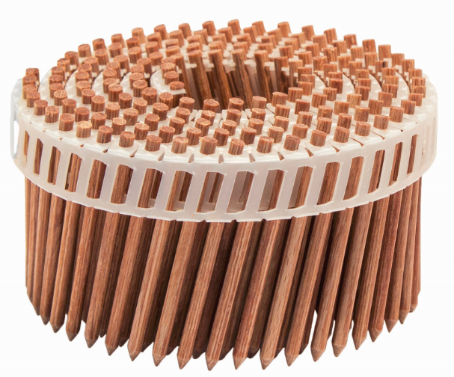 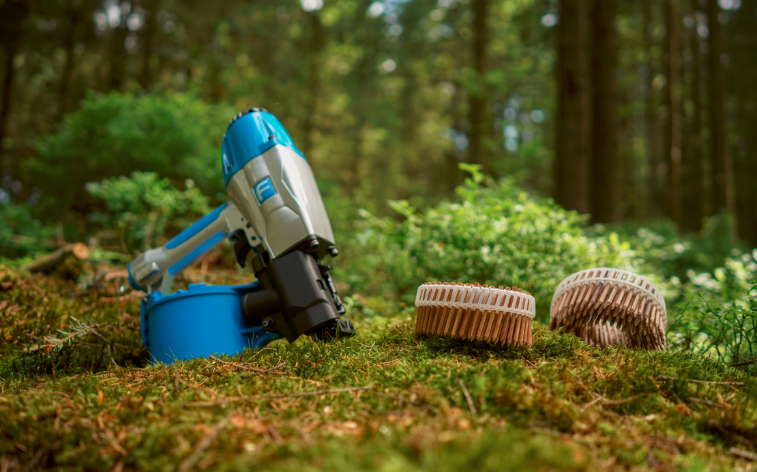

Trespiker - LignoLocTM

Like material leker best. Å bruke trespiker for å feste treverk virker kanskje litt merkelig, men det venter noen spennende oppdagelser for den som vil prøve. Tre inneholder et emne som heter lignin. Trespikeren skytes inn med høy hastighet og varmeutviklingen får ligninet i trespikeren til å sveise seg sammen med trematerialet det festes inn i.

Sveiseffekten er en av de fantastiske tingene med trespiker. Miljø er en annen, trespiker har et negativt regnestykke på CO2 utslipp. Det vil si at trespikeren binder mer CO2 enn hva som blir brukt for å produsere den.

Bruksområdene er innendørs, montering av panel og kryssfiner, samt steder hvor man ikke kan eller ikke har anledning å bruke metall festemiddel.

En trespiker kan ikke ruste, da den ikke inneholder metall. Det gjør den til et godt alternativ i svømmehaller der klor-gas bryter ned metaller (selv om det også finnes sertifisert stål for den type bruk). Vi oppdager stadig flere bruksområder og det er en stor begeistring ved å konstruere helt i tre.

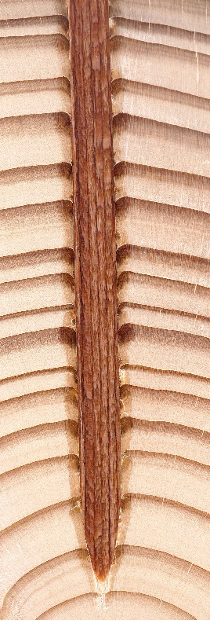

___________________________________

**Tekniske data : Lignoloc**

|  |  |  |  |  |  |  |  |  |  |  |  |  |
| --- | --- | --- | --- | --- | --- | --- | --- | --- | --- | --- | --- | --- |
| |  |  | | --- | --- | | Vekt | 2-3 gram/stk | | Material | Krysslaminert bøk tre | | Stamme lengde | 50, 65, 75 mm | | Stamme diameter | 3,7 mm | | Magasinering | 120 stk plastikk innstikk (RPI) | | Antall per kartong | 3060 stk | |

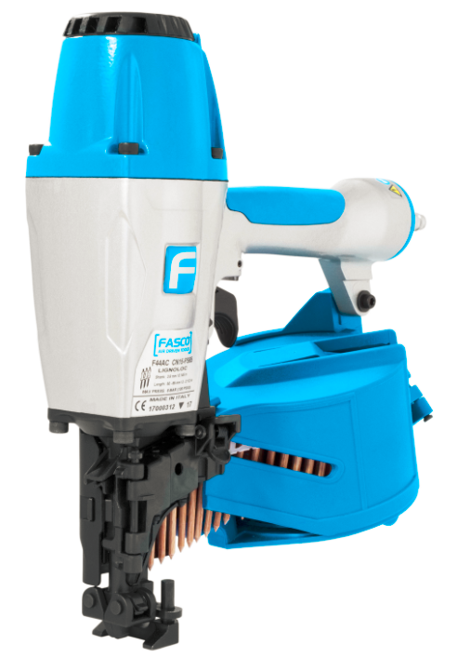

**Tekniske data : Fasco F44AC**

|  |  |
| --- | --- |
| Vekt | 2,4 kg |
| Lydeffekt LwA | 92 dB |
| Lydtrykk Lpa 60 1s | 81,5 dB |
| Vibrasjonsnivå | 3,47 m/s2 |
| Luftforbruk pr slag | 1,2 l |
| Motek art. nummer | 10445 |
| Veil. pris (eks mva) | 7350 kr |